¡Id al mundo entero!

**No os guardéis la Noticia en vuestra casa,**

ni la encerréis en pobre geografía,

ignorad los mapas con gallardía

para anunciar a todos "lo que pasa".

**Sed, como la levadura en la masa,**

fermento de luz nueva y de alegría

que haga de los humanos la hospedería

que acoge la Palabra que es la brasa,

que calienta la vida y la renace

como Luz que destierra el egoísmo,

y nos hace familia que complace

el Amor del Padre en fértil Bautismo.

**Id al mundo entero y gritad alegres**

la Noticia que nos hace dichosos.

Jesús, gracias por alimentarnos con tu Pan.

Siempre seremos tus testigos.

**Te lo pedimos con María, reina de las Misiones. Amén.**

**MES DE MAYO**

**SEÑORA DEL CAMINO**

Señora del Camino,

muéstrame la vía

para llegar al Padre

al lado de tu hijo.

Señora del Camino,

en mi oración te pido

que no me dejes nunca;

me siento como un niño.

Dame tu luz para avanzar

y en la noche oscura guíame.

Hazme transparente

como fue tu vientre

para dar a luz la vida.

Ponme con tu Hijo,

Señora del Camino.

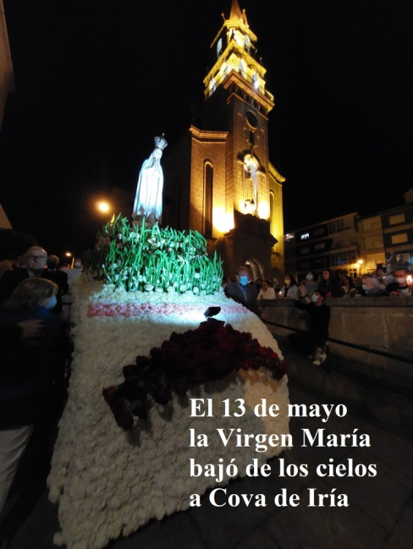

|  |
| --- |
|  |

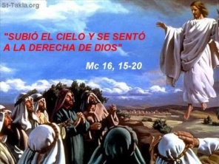



**HECHOS 1,1-11: *Lo vieron levantarse***

En mi primer libro, querido Teófilo, escribí de todo lo que Jesús fue haciendo y enseñando hasta el día en que dio instrucciones a los apóstoles, que había escogido, movido por el Espíritu Santo, y ascendió al cielo. Se les presentó después de su pasión, dándoles numerosas pruebas de que estaba vivo, y, apareciéndoseles durante cuarenta días, les habló del reino de Dios.

Una vez que comían juntos, les recomendó: -No os alejéis de Jerusalén; aguardad que se cumpla la promesa de mi Padre, de la que yo os he hablado. Juan bautizó con agua, dentro de pocos días vosotros seréis bautizados con Espíritu Santo. Ellos lo rodearon preguntándole: - Señor, ¿es ahora cuando vas a restaurar el reino de Israel?

Jesús contestó: - «No os toca a vosotros conocer los tiempos y las fechas que el Padre ha establecido con su autoridad. Cuando el Espíritu Santo descienda sobre vosotros, recibiréis fuerza para ser mis testigos en Jerusalén, en toda Judea, en Samaria y hasta los confines del mundo.»

Dicho esto, lo vieron levantarse, hasta que una nube se lo quitó de la vista. Mientras miraban fijos al cielo, viéndolo irse, se les presentaron dos hombres vestidos de blanco, que les dijeron: - Galileos, ¿qué hacéis ahí plantados mirando al cielo? El mismo Jesús que os ha dejado para subir al cielo volverá como le habéis visto marcharse.

**Salmo 46: Dios asciende entre aclamaciones; el Señor, al son de trompetas.**

**Efesios 1,17-23: *Lo sentó a su derecha en el cielo.***

**San mARCOS 16,15-20: *Subió al cielo y se sentó a la derecha de Dios***

**Narrador:** En aquel tiempo se apareció Jesús a los Once, y les dijo:

**Jesús: -*Id al mundo entero*** *y* ***proclamad el Evangelio*** *a toda la creación. El que crea y se bautice, se salvara: el que se resista a creer, será condenado. A los que crean, les acompañarán estos signos: echarán demonios en mi nombre, hablarán lenguas nuevas, cogerán serpientes en sus manos, y si beben un veneno mortal no les hará daño. Impondrán las manos a los enfermos v quedarán sanos.*

**Narrador:** El Señor Jesús, después de hablarles, ascendió al cielo y se sentó a la derecha de Dios. **Ellos fueron y proclamaron** el Evangelio por todas partes, y el Señor actuaba con ellos **y confirmaba la Palabra con los signos** que los acompañaban. ***Palabra del Señor.***

*(Narrador-Jesús)*

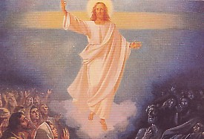



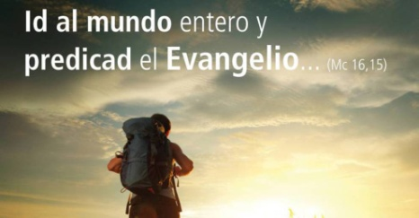



**Jesús sube al cielo para darnos**

**cobertura y hacernos buenos reporteros**

**1. VER: El cielo**

*-* En Pascua celebramos que Jesús vive, ha resucitado y eso es una alegría para nosotros, una gran noticia. Hoy celebramos la Ascensión de Jesús a los cielos. Hoy nos preguntamos que eso de “los cielos”, tiene que ser algo bueno porque a veces decimos “eres un cielo”.

***¿Qué es el cielo?¿Jesús está ausente ahora o cerca de nosotros?***

2.**JUZGAR: Jesús sube al cielo para darnos cobertura**

- El libro de los Hechos dice que los apóstoles *“vieron levantarse a Jesús hasta que una nube lo quitó de la vista”.* Y en el evangelio afirma que *“el Señor Jesús, después de hablarles, ascendió al cielo y se sentó a la derecha de Dios”.*

*Ascensión de Cristo, película:* [*https://youtu.be/watch?v=LipPp8Jlp80*](https://youtu.be/watch?v=LipPp8Jlp80)

**¿QUÉ NOS QUIERE DECIR?**

- El Señor **se va al cielo.** Jesús ha cumplido su misión aquí, nos deja a nosotros su mensaje, su evangelio para que sepamos cual es el itinerario a seguir.

**- Pero no nos deja solos: nos deja la Iglesia,** la comunidad de los cristianos donde celebramos, oramos, vivimos y testimoniamos el amor que Dios nos tiene, la salvación que nos trajo Jesús.

**- Jesús se va al cielo pero nos deja la cobertura,** el hilo directo con el Espíritu Santo, que NOS CONECTA a Jesús cuando le necesitemos, ya sea a través de la oración, de la Palabra de Dios, como de la Eucaristía y de los demás sacramentos.En cualquier bombeo del corazón lo podemos sentir latir, especialmente en los que no cuentan, en los pobres… Por eso CONECTA con Jesús y con los que hoy son su rostros.

**- Pasó el tiempo de Jesús, es ahora “nuestro tiempo”, el tiempo de ser buenos reporteros:** nosotros somos hoy sus testigos, somos su voz, sus manos, sus pies, su corazón con el que Jesús sigue amando, anunciando, construyendo el reino. Es tu turno.

*¿****Se va o se queda Jesús? ¿Qué nos dice pide hoy?***

Alex Navarro M., 7º Pasc. B, Ascensión, Cosas de Dios: <https://youtu.be/watch?v=C7H9RRp6Lww>

**3. ACTUAR: Sed buenos reporteros de Jesús**

*-* Con nuestras palabras y con nuestra vida hemos de ser reflejo de Jesús, presencia de Jesús. Es lo que hacen los Medios de comunicación católicos hoy.¿Cómo hacerle presente hoy?. ¿Cómo anunciarle? ¿Cómo ser sus testigos?

**- Recordamos** que la Ascensión es una fiesta que nos impulsa, un trampolín para que no tengamos miedo y transmitamos en nuestras vasijas de barro lo que gratis hemos recibido. ***Qué vamos hacer?***

-Ascensión del Señor, Canto: <https://youtu.be/-5bzdDsw4-o>

***A qué personas debo mi fe?***

***Gracias Señor por el regalo de la fe. Ayúdame a vivirla en comunidad.***

***¿Conoces a algún otro “Tomás”? ¿En qué te ayuda la parroquia?***

3.**ACTUAR: ¡Comparte la alegría de creer!**

-**Adornemos el presbiterio** con flores sobre todo la pila bautismal y el cirio pascual. También podemos poner algún cartel con un icono del resucitado y frases como “Cristo vive”

**-Aprendamos a vivir el tiempo de pascua con alegría,** sintiendo la presencia de Cristo vivo entre nosotros y testimoniando la alegría de creer.

**-Aprendamos de Mª Magdalena,** Pedro, Juan, Francisco I la necesidad de contar a otros la alegría pascual.

**-Acerquémonos a comulgar mostrando gran respeto al pan y vino.** En ellos (como en el sepulcro) hay una **novedad**: Cristo está presente en ellas para que alimentándonos por él seamos hombres y mujeres nuevos en esta vida por el don de su resurrección.

***¿Qué planes hacemos para pascua?***